|  |
| --- |
| **Functioneel Ontwerp FishCatcher** |
| De leukste duikersgame |
|  |
|  |
|  |
| **Marnix Lukasse & Dibran Dokter** |
| **21/09/2017** |
|  |

Inhoudsopgave

Inhoudsopgave 2

1. Inleiding 3

2. Spelomschrijving 4

2.1 Oorsprong 4

2.2 Doel 4

2.3 De wereld van FishCatcher 4

2.4 Spelbesturing 5

2.5 Objecten 5

2.6 Start en Eind van het spel 7

2.7 Overige Elementen 7

2.7.1 Startmenu 7

2.7.2 Dashboard 7

3. Schetsen 8

4. Eisen en prioriteiten 9

4.1 Prioriteiten van objecten 9

4.2 Overige functionaliteiten 9

5. Terugblik 10

6. Bronnen 11

# Inleiding

Dit document is een functioneel ontwerp voor onze game FishCatcher.  
  
Eerst zullen we de game omschrijven. Dan wordt er duidelijk wat het doel van het spel is, hoe het aanzicht is, en welke acties er door de speler kunnen worden uitgevoerd. Daarna volgen een aantal schetsen die een beeld geven van hoe onze game er uit gaat zien. Daarna worden de functionaliteiten prioriteit gegeven met behulp van de MOSCOW methode.

# Spelomschrijving

## 2.1 Oorsprong

Ons spel FishCatcher is gebaseerd op een MS-DOS game genaamd “Bluppo”. Deze game is uitgebracht in 1996, voor de tijd was het een hoogstandje. De originele game is geschreven in zo’n 20.000 lijnen assembly.

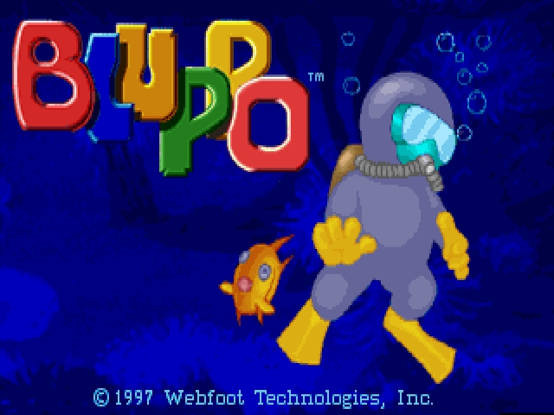

Figuur 1, Bluppo startscherm

## 2.2 Doel

In FishCatcher is de speler een duikertje. Het doel is om een aantal vissen te vangen voordat de zuurstof op is, en snel naar de exit te gaan. Uiteraard is dit niet zonder gevaren, er komen de nodige uitdagingen op je pad. Met dat je verder komt in het spel worden de levels moeilijker en zal je steeds meer gevaren tegen komen.

## 2.3 De wereld van FishCatcher

De wereld van FishCatcher speelt zich af diep in de zee. Er zijn goede en kwaadaardige vissen te vinden. Als je je een weg door het zeewier weet te banen kun je deze vangen. Maar pas op voor de stenen op het zeewier rusten, die zijn levensgevaarlijk. Elk level heeft een exit, die pas toegankelijk wordt als je het benodigd aantal vissen hebt gevangen.

Het spel speelt zich af in zijaanzicht. De speler kan dus 4 richtingen op, naar boven, beneden, links en rechts. All karakters kijken je aan als ze in hun rust positie zijn.

Figuur 2, speloverzicht geeft een goede impressie van de game.

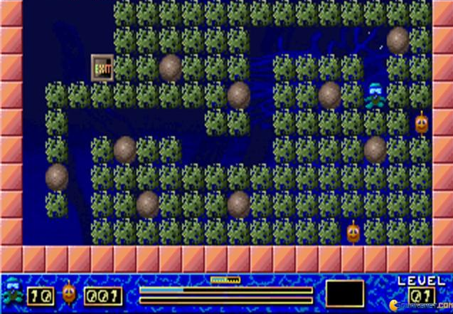

Figuur 2, speloverzicht

## 2.4 Spelbesturing

Het karakter in het spel kun je alleen besturen met het toetsenbord. Hiervoor worden de pijltjestoetsen gebruikt. Voor verdere acties binnen het spel wordt de linker shifttoets gebruikt. Een voorbeeld is het plaatsen van een bom. Met de ‘r’-toets kan een level herstart worden, en met de ‘p’-toets kan er gepauzeerd worden.

## 2.5 Objecten

Er zijn de volgende objecten binnen het spel:

* Duiker

Dit karakter word bestuurd door de speler, deze kan zich door het zeewier bewegen om de Vriendelijke vissen te vangen en naar het einde te gaan. Hij kan niet door stenen en muren heen, en als er een steen op hem valt worden hij en de omgevende objecten opgeblazen tenzij het een stenen muur of een exit is.

* Zeewier

Het zeewier blokkeert de vissen en ook kunnen er objecten op rusten.

Het zeewier kan door de duiker worden verwijderd.

* Broze Muur

Deze muur kan worden gebroken door middel van een explosie.

* Stenen Muur

Deze muur kan niet opgeblazen worden en blokkeert alles.

* Tralies

Tralies blokkeren alles maar kunnen wel door middel van explosies opgeblazen worden.

* Steen

In de vrije ruimte kunnen er geen twee stenen op elkaar rusten. Het wordt dan instabiel en de bovenste steen valt naar beneden aan de kant waar er ruimte vrij is.

* Houtblok

Deze gedragen zich hetzelfde als de steen, echter kunnen deze objecten wel op elkaar rusten.

* Bom

Dit object kan worden opgepakt en kan gebruikt worden door op de actie knop te drukken. Dan komt de duiker in de bommenleg stand. Dan kan er een vrije richting gekozen worden waar de bom geplaatst wordt. Ze kunnen alleen geplaatst worden als er ruimte is. De bom valt daarna als er ruimte is naar beneden. Wanneer de bom is geplaatst gaat er een timer lopen. Wanneer de timer is afgelopen blaast de bom op en worden de omringende objecten opgeblazen.

* Monstervis

Deze vis volgt een bepaald patroon door het level en als hij de speler op het pad tegenkomt dan twijfelt hij geen seconde maar neemt een grote hap.

* Haai

Deze vis doet hetzelfde als de Monstervis , maar hij doet er even over om je op te slokken, wat je de tijd geeft om nog weg te komen.

* Vriendelijke vis

Deze vissen moet je verzamelen voordat je het level kunt beëindigen.

* Bewegende vriendelijke vis

Deze vis is hetzelfde als de Vriendelijke vis, alleen beweegt deze door het level.

* Zuurstoffles

Dit object kan opgepakt worden om het zuurstof van de duiker aan te vullen en het leven van de duiker zo dus te verlegen.

* Blokkerende vis

Deze vis volgt een bepaald patroon en als hij in de buurt van een speler of een vriendelijke vis komt dan stop hij met bewegen en blokkeert het pad.

## 2.6 Start en Eind van het spel

Wanneer het spel gestart word, dan wordt er een scherm weergegeven met “Get Ready’” . Zodra er door de speler een toets wordt ingedrukt dan start het spel.

Als het benodigd aantal vissen is gevangen en de exit is bereikt dan gaat het spel door naar het volgende level en wordt het startscherm weer weergegeven.

Als het behaalde level het laatste level was dan wordt er het eindscherm getoond en herstart het spel.

## 2.7 Overige Elementen

### 2.7.1 Startmenu

Dit is het startmenu van het spel, er kan hier gekozen worden voor het spelen van het spel en eventueel het laden en opslaan van het level en het aantal levens.

### 2.7.2 Dashboard

Hier zijn onder anderen het aantal levens en het aantal resterende vissen te vinden. Ook zijn hier de zuurstofbalk, de items en het huidige level zichtbaar. (zie Figuur 3.)

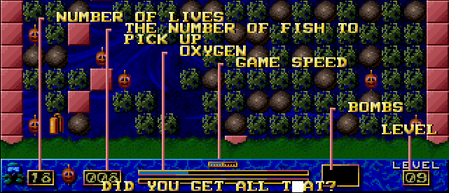

Figuur 3, Dashboard

# Schetsen

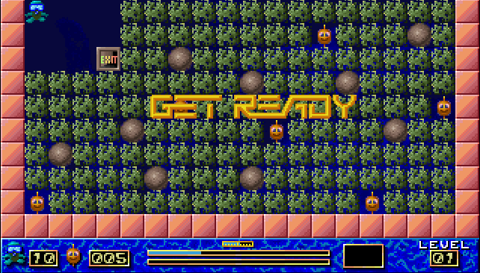

Figuur 4, Schets 1

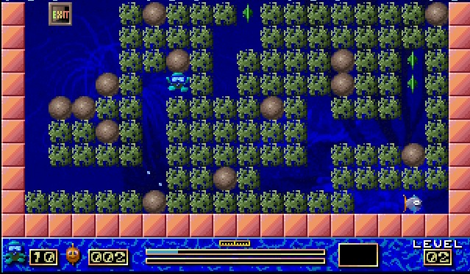

Figuur 5, Schets 2

# Eisen en prioriteiten

Omdat het soms nogal lastig is om in te schatten hoeveel tijd/moeite het kost om dingen in het spel te verwerken, volgt hier een lijst met prioriteiten.

## 4.1 Prioriteiten van objecten

* Duiker: Must
* Zeewier: Must
* Broze Muur: Should
* Stenen Muur: Must
* Tralies: Could
* Steen: Must
* Houtblok: Could
* Bom: Should
* Monstervis: Should
* Haai: Should
* Vriendelijk vis: Must
* Bewegende vriendelijke vis: Must
* Zuurstoffles: Should
* Blokkerende vis: Should

## 4.2 Overige functionaliteiten

* Het level en aantal levens moet kunnen worden opgeslagen, zodat op een later moment het spel hervat kan worden : Should
* Levels uit een bestand uitlezen : Could
* Duiker neemt verschillende vormen aan aan de hand van beweging/positie: Must
* Duiker heeft een ‘zwem’-animatie als hij stil staat: Could
* Sommige vriendelijke vissen kunnen bewegen: Must
* Vriendelijke vissen nemen verschillende vormen aan aan de hand van beweging/positie: Must
* Toetsen kunnen rebinden: Could
* Explosies (door bom of vallende objecten): Should
* Snelheid van het spel is instelbaar: Could
* Minstens 1 speelbaar level: Must
* Minstens 3 speelbare levels: Could
* Geluidseffecten: Could
* Muziek: Should
* 2 Speler-modus: Would
* Exit moet een animatie hebben als hij toegankelijk is: Should
* Werken met een groot level en viewport: Would

# Terugblik

Een korte reflectie op onze game.

Van te voren vonden we het enigszins lastig in te schatten hoeveel moeite het zou kosten om onze doelen te realiseren. Bij het maken van de game bleek toch dat we te ambitieus waren. Daarom hebben we dingen laten schieten, en onze eisen wat bijgesteld zodat we toch nog een leuke game konden maken binnen de gegeven tijd.

Van onze eisen (zie hoofdstuk 4) zijn de volgende dingen wel gerealiseerd:

Objecten:

* Duiker
* Zeewier
* Broze Muur
* Stenen Muur
* Steen
* Houtblok
* Monstervis:
* Vriendelijk vis
* Bewegende vriendelijke vis
* Blokkerende vis

Overige functionaliteiten:

* Duiker neemt verschillende vormen aan aan de hand van beweging/positie
* Sommige vriendelijke vissen kunnen bewegen
* Vriendelijke vissen nemen verschillende vormen aan aan de hand van beweging/positie
* Minstens 1 speelbaar level
* Minstens 3 speelbare levels
* Muziek
* Exit moet een animatie hebben als hij toegankelijk is

# Bronnen

Het spel is geïnspireerd op bluppo, zie:

* <http://www.tomaskovic.com/bluppo.html>
* <http://playdosgamesonline.com/bluppo.html>
* <https://en.wikipedia.org/wiki/Bluppo>